新 书 推 荐

中文书名：《后台：剧院演员工作肖像》
英文书名：BACKSTAGE: PORTRAITS OF ACTORS AT WORK IN THE THEATRE
作 者：Simon Annand
出 版 社：Lannoo Publishers
代理公司：DGA/ANA/Zoey
页 数：256页
出版时间：2023年9月
代理地区：中国大陆、台湾
审读资料：电子稿
类 型：摄影

内容简介：

- 独特的伦敦剧院幕后系列照片，捕捉世界知名演员登台前的精彩瞬间

- 由凯特·布兰切特（Cate Blanchett）撰写序言

- 西蒙·安纳德（Simon Annand）是我有幸合作过的最出色的摄影师之一。他是个个人主义者，善于发现不寻常的事物。”----演员朱迪·丹奇（Judi Dench）女爵，演员

- Time to Act一书重新包装，再次出版

“……呈现了演员在登台前最后30分钟的最后准备阶段引人​​入胜的肖像。”英国摄影师西蒙·安纳德35年来一直在伦敦西区剧院后台抓拍。在这些沉思的肖像中（通常是在化妆间的私密空间内拍摄的），他捕捉到了世界级演员上台前的专注和紧张。凯特·布兰切特、奥兰多·布鲁姆（Orlando Bloom）、安东尼·霍普金斯（Anthony Hopkins）、杰克·吉伦哈尔（Jake Gyllenhaal）和朱迪·丹奇（Judi Dench）等演员都在这些脆弱的时刻出现过，这是每个演员都会经历的，无论他们的演绎经验多少。《后台》（BACKSTAGE）一书由凯特·布兰切特撰写序言，收录了西蒙·安纳德精心挑选的非凡而独特的肖像作品。

作者简介：

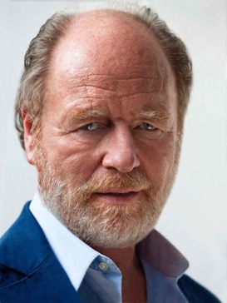
西蒙·安纳德（Simon Annand）在伦敦工作和生活。35 年来，他一直在后台拍摄演员，拍摄幕布升起前几分钟的镜头。他被允许进入戏剧界最著名演员的化妆室。

感谢您的阅读！
请将反馈信息发至：版权负责人
Email：Rights@nurnberg.com.cn
安德鲁·纳伯格联合国际有限公司北京代表处
北京市海淀区中关村大街甲59号中国人民大学文化大厦1705室, 邮编：100872
电话：010-82504106, 传真：010-82504200
公司网址：http://www.nurnberg.com.cn
书目下载：http://www.nurnberg.com.cn/booklist_zh/list.aspx
书讯浏览：http://www.nurnberg.com.cn/book/book.aspx
视频推荐：http://www.nurnberg.com.cn/video/video.aspx
豆瓣小站：http://site.douban.com/110577/
新浪微博：安德鲁纳伯格公司的微博_微博 (weibo.com)
微信订阅号：ANABJ2002

